**DỰNG HÌNH BẰNG SKETCHPAD**

**I. GIỚI THIỆU MỘT SỐ CÔNG CỤ THƯỜNG DÙNG**

**1. Thanh công cụ**

Lựa chọn đối tượng



Thanh công cụ khi dùng đánh chữ, công thức toán

Đánh chữ

Vẽ đoạn thẳng, tia

Vẽ đường tròn

Vẽ điểm



**2. Thay đổi (*điểm, đường thẳng, mầu)* trong menu Display**

Thay đổi điểm. Chọn điểm to, nhỏ, trung bình...

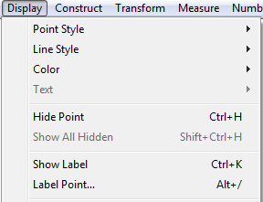

Thay đổi mầu đối tượng được chọn

Thay đổi đường thẳng. Nét đậm, nét mảnh, nét đứt..

Ẩn tên điểm, đường đã chọn.

Hiện tên đường , điểm đã chọn

**3. Dựng hình dùng menu Construct**

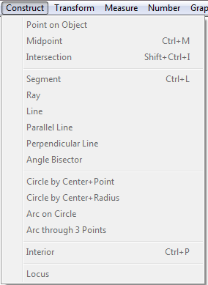

Dựng đường tròn biết tâm và bán kính

Dựng đoạn thẳng qua 2 điểm

Dựng cung tròn đi qua ba điểm

Dựng tia phân giác của một góc

Dựng đường thẳng qua một điểm vuông góc với đường thẳng đã cho

Dựng đường thẳng qua một điểm song song với đường thẳng đã cho

Dựng trung điểm đoạn thẳng

**4. Công cụ đo lường dùng menu Measure**

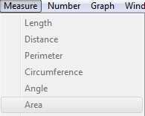

Đo số đo một góc đã vẽ

**II. CÁCH DỰNG HÌNH CƠ BẢN**

**1. Dựng đoạn thẳng đi qua hai điểm**

B1: Chọn hai điểm

B2: Construct/Segment ( Ctrl + L)

**2. Dựng trung điểm đoạn thẳng.**

B1: Chọn đoạn thẳng cần vẽ trung điểm

B2: Construct/ Midpoint ( Ctrl + M)

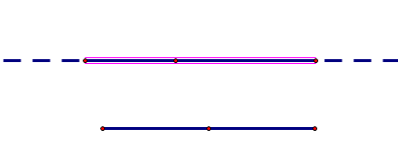**3. Dựng đường thẳng đi qua một điểm song song với đường thẳng đã cho.**

B1. Chọn điểm và đường thẳng.

B2: Construct/Parallel line

B3: Vẽ một đoạn thẳng đè lên đường thẳng song song mới dựng.

B4: Ẩn đường thẳng song song đã dựng ban đầu ( *Chọn đường thẳng ấn Ctrl + H*)

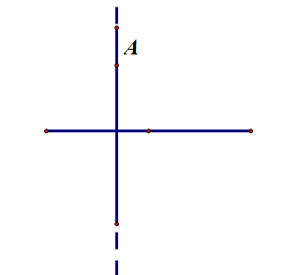**4. Dựng đường thẳng đi qua một điểm vuông góc với đường thẳng đã cho.**

B1. Chọn điểm và đường thẳng.

B2: Construct/Perpandicular line

B3: Vẽ một đoạn thẳng đè lên đường thẳng vuông góc mới dựng

B4: Ẩn đường thẳng vuông góc đã dựng ban đầu ( *Chọn đường thẳng ấn Ctrl + H*)

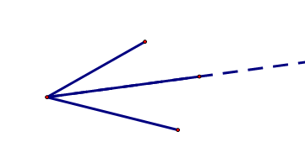**5. Dựng tia phân giác một góc.**

B1: Chọn 2 cạnh của góc cần vẽ tia phân giác

B2: Construct/ Angle Bisector

B3: Vẽ một đoạn thẳng đè lên tia phân giác vừa dựng.

B4: Ẩn tia phân giác dựng ban đầu ( *Chọn đường thẳng ấn Ctrl + H*)

**6. Dựng đường tròn biết tâm, bán kính**

B1. Chọn tâm đường tròn.

B2: Chọn đoạn thẳng làm bán kính.

B3: Construct/Circle by Center + Radius

**7. Dựng đường tròn biết tâm và một điểm thuộc đường tròn.**

B1. Chọn tâm đường tròn.

B2: Chọn điểm thuộc đường tròn

B3: Construct/Circle by Center + point

**8. Dựng cung tròn đi qua ba điểm***( Thường sử dụng vẽ kí hiệu các góc bằng nhau)*

B1: Chọn ba điểm cần vẽ cung đi qua

B2: Construct/ Arc through 3 Point

**Ví dụ: Kí hiệu góc bằng nhau.**

Ẩn các điểm không cần thiết bằng cách: Chọn điểm sau đó

ấn đồng thời hai phím **Crtl + H**

**9. Vẽ kí hiệu góc vuông**

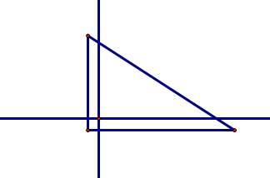B1. Vẽ một điểm trong góc

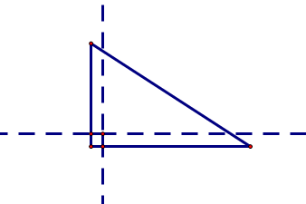B2: Vẽ hai đường thẳng vuông góc từ điểm đó đến hai cạnh

B3: Vẽ đèn hai đoạn thẳng lên.



B4: Ẩn đường và điểm không cần thiết.



**10. Đo một góc đã vẽ**

B1: Chọn góc cần đo

B2: Measure/Angle

( *Khi điều chỉnh góc BCD thì số đo sẽ thay đổi bên trên*)

BÀI TẬP

1

|  |  |
| --- | --- |
|  |  |
|  |  |
|  | Cho điểm M nằm ngoài đường tròn (O), qua M kẻ tiếp tuyến MA và cát tuyến MDC với đường tròn ( D nằm giữa M và C). Qua A kẻ đường thẳng vuông góc với OM cắt (O) tại điểm thứ hai là B.  a) C/m rằng MB là tiếp tuyến của đường tròn (O).  b) Gọi I là trung điểm của CD. C/m rằng tứ giác MAIB nội tiếp.  c) Tia BI cắt (O) tại E ( E khác B). C/m rằng AE//CD.  d) C/m rằng khi M di chuyển trên tia đối của tia DC thì AB luôn đi qua một điểm cố định |